бюджетное профессиональное образовательное учреждение Вологодской области

«Череповецкий лесомеханический техникум им. В.П. Чкалова»

Специальность **09.02.07** «Информационные системы и программирование»

**ОТЧЕТ ПО ПРОИЗВОДСТВЕННОЙ ПРАКТИКЕ**

**ПП по ПМ.05 Проектирование и разработка информационных систем**

Выполнил студент 3 курса группы ИС-____

____________________________________

подпись ____________________________

место практики __________________________________________________________________

наименование юридического лица, ФИО ИП

Период прохождения:

с «___» _______ 2025 г.

по «___» _______ 2025 г.

Руководитель практики от

предприятия

должность______________________

_______________________________

подпись________________________

МПРуководитель практики от

техникума: Материкова А.А.

______________________________________

Оценка:_______________________________

«___» _______________________2025 года

г. Череповец

2025

СОДЕРЖАНИЕ

ВВЕДЕНИЕ 3

1 ОБЩАЯ ХАРАКТЕРИСТИКА ПРЕДПРИЯТИЯ 4

2 ПРОЕКТИРОВАНИЕ И РАЗРАБОТКА ИНФОРМАЦИОННЫХ СИСТЕМ 5

2.1 Анализ требований и моделирование информационных систем 5

2.2 Проектирование информационных систем 5

2.3 Разработка информационных систем 5

2.4 Тестирование информационных систем 5

2.5 Внедрение, эксплуатация и сопровождение информационных систем 5

3 ВЫПОЛНЯЕМЫЕ ЗАДАНИЯ 6

3.1 Первое задание 6

3.2 Второе задание 8

3.3 Третье задание 11

ЗАКЛЮЧЕНИЕ 12

СПИСОК ИСПОЛЬЗОВАННЫХ ИСТОЧНИКОВ 13

ПРИЛОЖЕНИЯ 14

# ВВЕДЕНИЕ

Место прохождения практики: ООО «Малленом Системс».

Сроки прохождения практики: с 08.06.2025 по 21.06.2025.

Цель: Освоение основного вида деятельности по направлению «Проектирование и разработка информационных систем» и формирование соответствующих общих и профессиональных компетенций.

Задачи:

* Осуществить анализ требований и моделирование информационных систем.
* Выполнить проектирование информационных систем.
* Произвести разработку информационных систем.
* Провести тестирование информационных систем.
* Выполнить внедрение, эксплуатацию и сопровождение информационных систем.

Малленом Системс – ведущая российская компания в области разработки и внедрения систем компьютерного зрения, промышленной видеоаналитики на основе технологий машинного зрения и искусственного интеллекта (машинное обучение, нейронные сети глубокого обучения) и интеллектуальной обработки данных.

# ОБЩАЯ ХАРАКТЕРИСТИКА ПРЕДПРИЯТИЯ

# ПРОЕКТИРОВАНИЕ И РАЗРАБОТКА ИНФОРМАЦИОННЫХ СИСТЕМ

# Анализ требований и моделирование информационных систем

# Проектирование информационных систем

# Разработка информационных систем

# Тестирование информационных систем

# Внедрение, эксплуатация и сопровождение информационных систем

# ВЫПОЛНЯЕМЫЕ ЗАДАНИЯ

# Первое задание

Сначала я провела анализ систем управления проектами, основанные на методологии kanban.

Kanban – это гибкая методология управления проектами, которая фокусируется на визуализации рабочего процесса, ограничении WIP (Work in Progress – работа в процессе) и непрерывном улучшении.

Вот несколько популярных систем управления проектами, поддерживающих Kanban:

1. Trello:

Плюсы:

* Простой и интуитивно понятный интерфейс. Легко освоить.
* Бесплатная версия с достаточным функционалом для небольших проектов.
* Гибкая настройка досок, списков и карточек.
* Интеграция с множеством других сервисов (через Power-Ups).

Минусы:

* Ограниченные возможности для отслеживания времени и создания отчетов в бесплатной версии.
* Может быть недостаточно для крупных и сложных проектов с большим количеством команд.

1. Jira:

Плюсы:

* Мощный и гибкий инструмент с широкими возможностями настройки.
* Поддержка различных методологий.
* Расширенные возможности отчетности и аналитики.
* Интеграция с другими инструментами Atlassian (Confluence, Bitbucket).
* Хорошо подходит для команд разработки программного обеспечения.

Минусы:

* Более сложный интерфейс, чем у Trello.
* Требуется время на освоение.
* Платная.
* Может быть избыточным для небольших проектов.

1. Asana:

Плюсы:

* Хороший баланс между простотой использования и функциональностью.
* Различные представления задач (список, Kanban, календарь).
* Удобные инструменты для совместной работы.
* Интеграция с другими сервисами.  
  Минусы:
* Бесплатная версия имеет ограничения по количеству пользователей и функциональности.
* Некоторые пользователи считают, что интерфейс перегружен функциями.

1. Microsoft Project:

Плюсы:

* Традиционный инструмент для управления проектами.
* Мощные возможности планирования и отслеживания прогресса.
* Интеграция с другими продуктами Microsoft.

Минусы:

* Более сложный в использовании, чем другие инструменты.
* Ориентирован больше на каскадную модель, чем на гибкие методологии.
* Может быть дорогим.

Я выбрала Asana. Это система управления проектами, которая может быть хорошим вариантом благодаря своей простоте, функциональности, наглядности и большому количеству интеграций. Она подходит для команд, которым нужна удобная и гибкая платформа для организации работы, отслеживания прогресса и коммуникации.

Далее я создала GIT репозиторий, в котором будут располагаться выполненные задания, отчёты и прочие документы текущей практики.

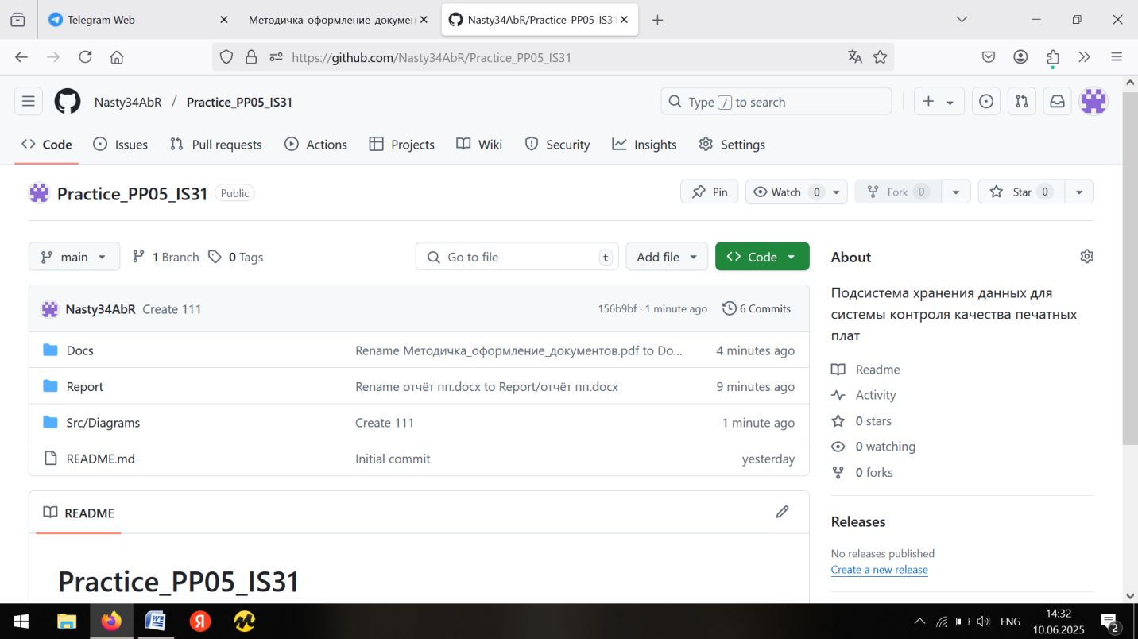

Рисунок 3.1 – Репозиторий «Practice_PP05_IS31»

# Второе задание

Необходимо было определиться с направлением разработки. Я выбрала под названием «Подсистема хранения данных для системы контроля качества печатных плат».

Цель данной подсистемы: Разработка и документирование подсистемы хранения данных, обеспечивающей эффективное хранение, обработку и доступ к данным контроля качества печатных плат.

Для выбранной предметной области я составила задачи и ввела их на доску kanban (рисунок 3.2).

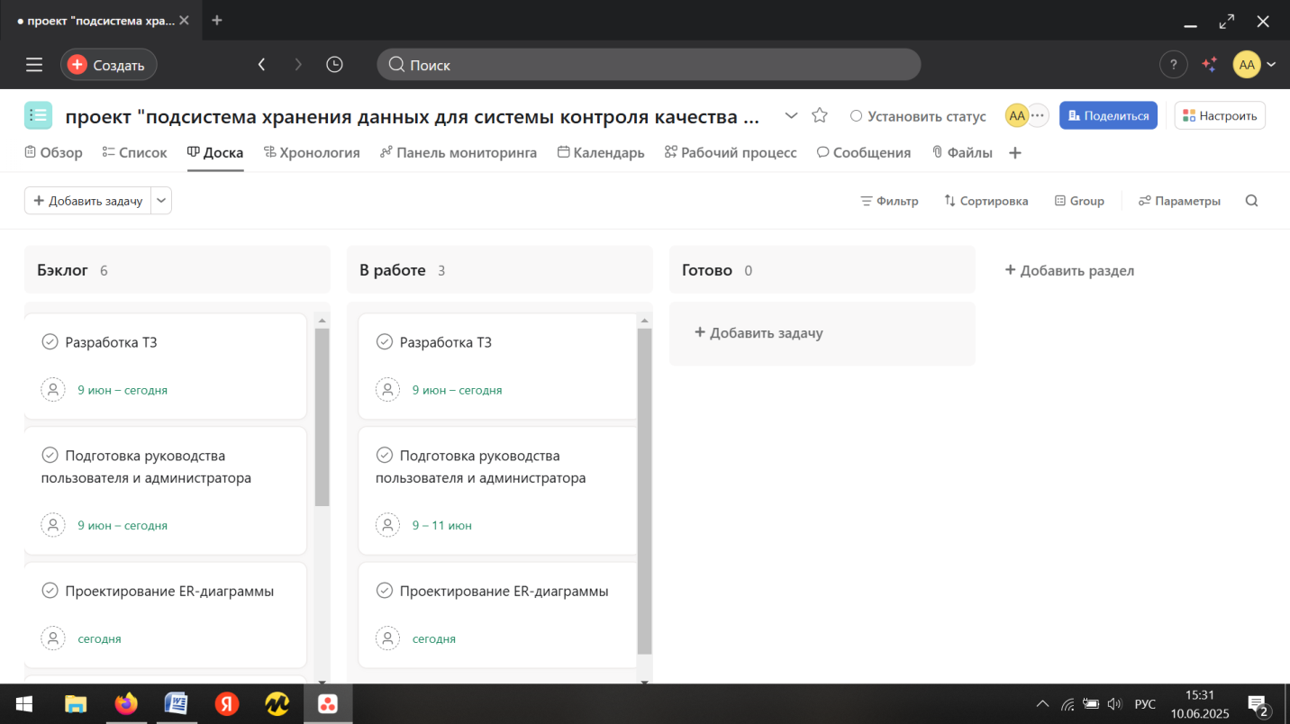

Рисунок 3.2 – Доска kanban

Столбцы Канбан-доски:

1. Бэклог (Все задачи, которые нужно выполнить).

* Разработка ТЗ (2 дня).
* Подготовка руководства пользователя и администратора (1 дня).
* Проектирование ER-диаграммы (1 день).
* Проектирование UML-диаграмм (1-2 дня).
* Проектирование структуры БД (1 день).
* Реализация (1 дня).

1. В работе (Задачи, над которыми идёт работа).

* Разработка ТЗ.
* Подготовка руководства пользователя и администратора.
* Проектирование ER-диаграммы.

1. Готово (Задачи, которые были или будут завершены).

Итого: 6 задач, распределённых по 3 этапам, с общим временем выполнения около 8 рабочих дней.

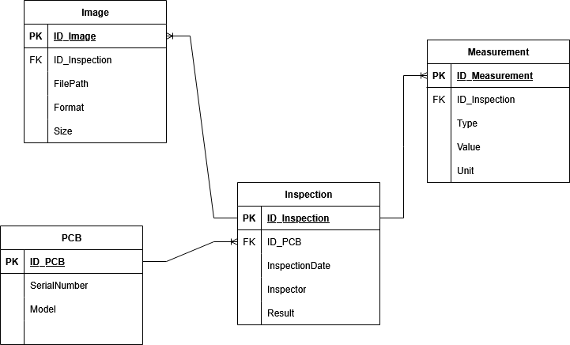

Рисунок 3.3 – ER-диаграмма

Описание:  
Таблица PCB (Печатная плата):

* ID­_ PCB (Primary Key): Уникальный идентификатор печатной платы.
* SerialNumber: Серийный номер платы.
* Model: Модель платы.

Таблица Inspection (Проверка):

* ID_ Inspection (Primary Key): Уникальный идентификатор проверки.
* ID_ PCB (Foreign Key): Ссылка на печатную плату, к которой относится проверка.
* InspectionDate: Дата и время проведения проверки.
* Inspector: Имя инспектора.
* Result: Результат проверки.

Таблица Measurement (Измерение):

* ID_ Measurement (Primary Key): Уникальный идентификатор измерения.
* ID_ Inspection (Foreign Key): Ссылка на проверку, к которой относится измерение.
* Type: Тип измерения (например, сопротивление, напряжение).
* Value: Значение измерения.
* Unit: Единица измерения.

Таблица Image (Изображение):

* ID_ Image (Primary Key): Уникальный идентификатор изображения.
* ID_ Inspection (Foreign Key): Ссылка на проверку, к которой относится изображение.
* FilePath: Путь к файлу изображения.
* Format: Формат изображения (JPEG, PNG, TIFF).
* Size: Размер изображения в байтах.

Связи:

PCB - Inspection: Одна печатная плата может иметь много проверок.

Inspection - Measurement: Одна проверка может содержать много измерений.

Inspection - Image: Одна проверка может иметь много изображений.

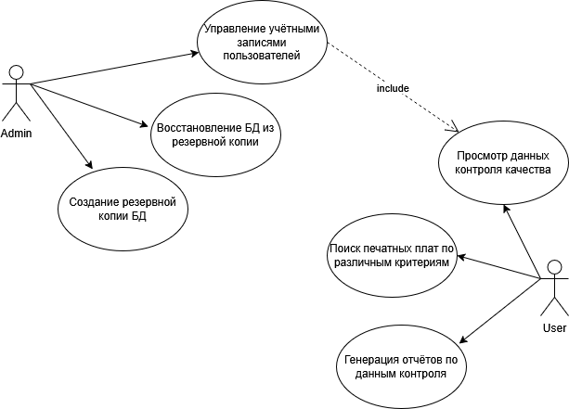

Рисунок 3.4 – Диаграмма вариантов использования

# Третье задание

# ЗАКЛЮЧЕНИЕ

# СПИСОК ИСПОЛЬЗОВАННЫХ ИСТОЧНИКОВ

# ПРИЛОЖЕНИЯ